

**KALANDÁR ASZTALI ALJKALMAZÁS**

Teszt dokumentáció

Készítette: Hoós Roland

**BEJELENTKEZÉS/REGISZTRÁCIÓ**

Rossz adatok/nincs ilyen felhasználó:

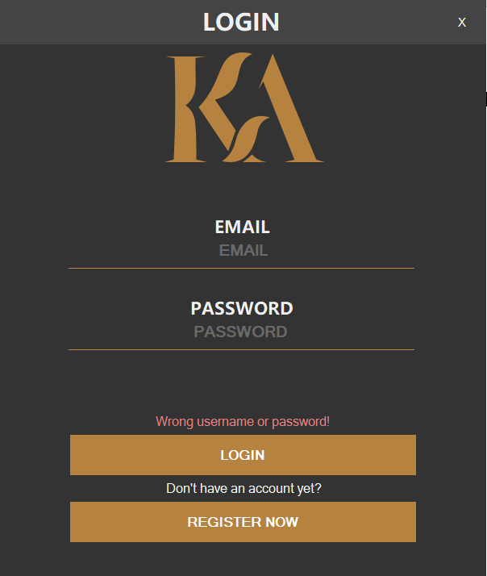

Üres adatok:

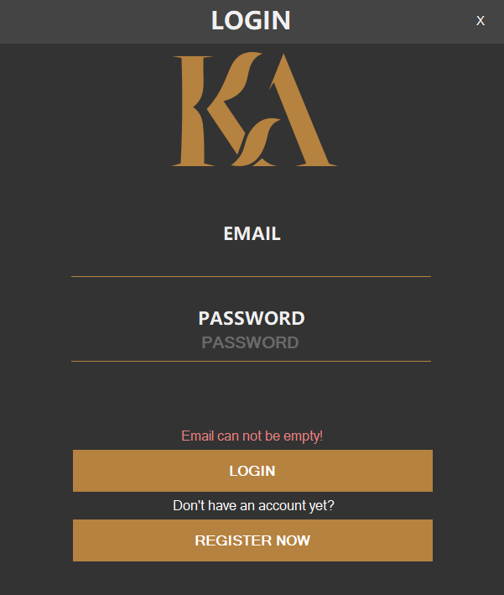

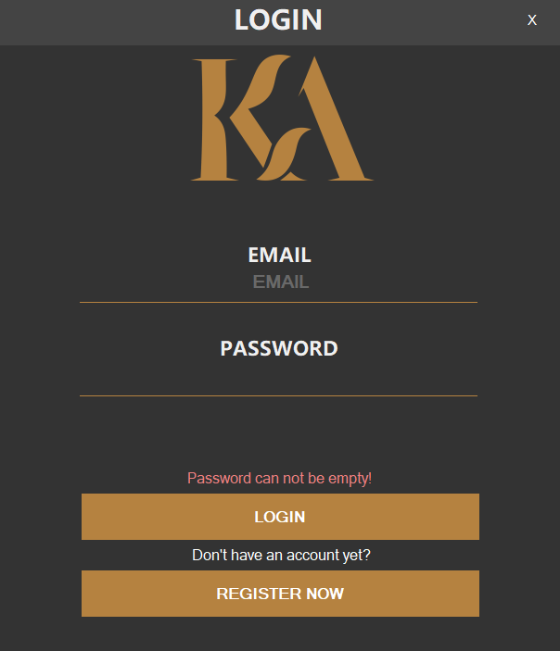

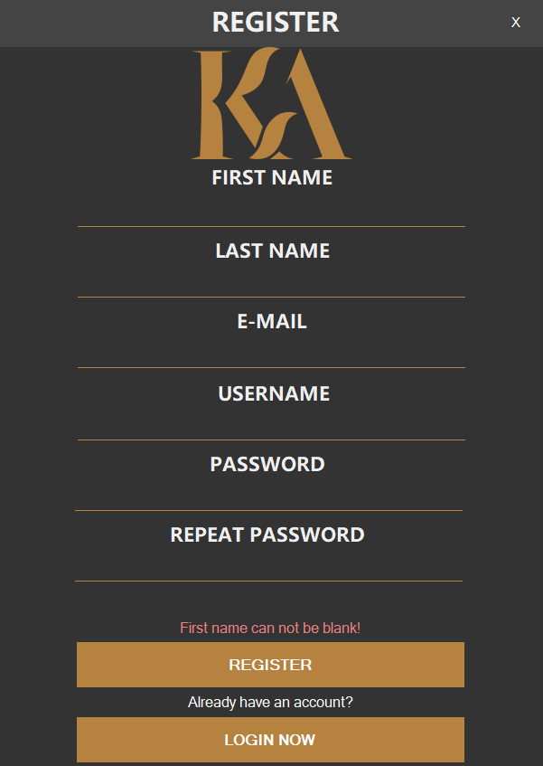

Rossz email regisztrációkor:

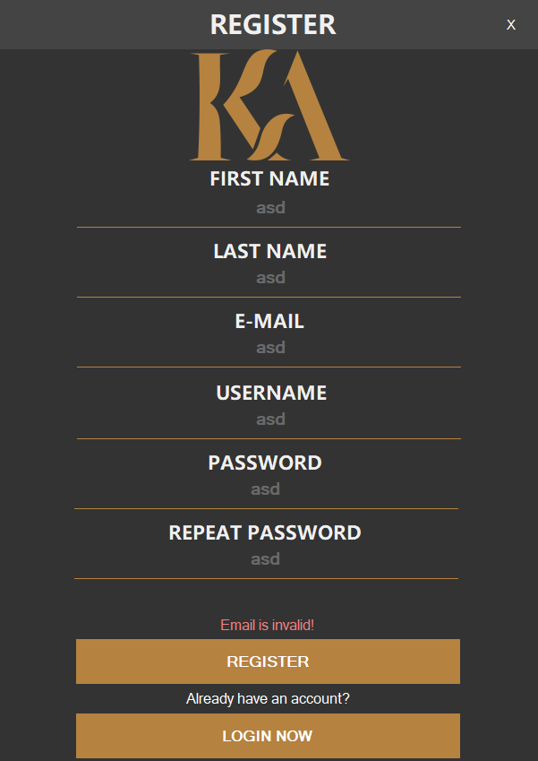

Nem egyező jelszavak regisztrációkor:

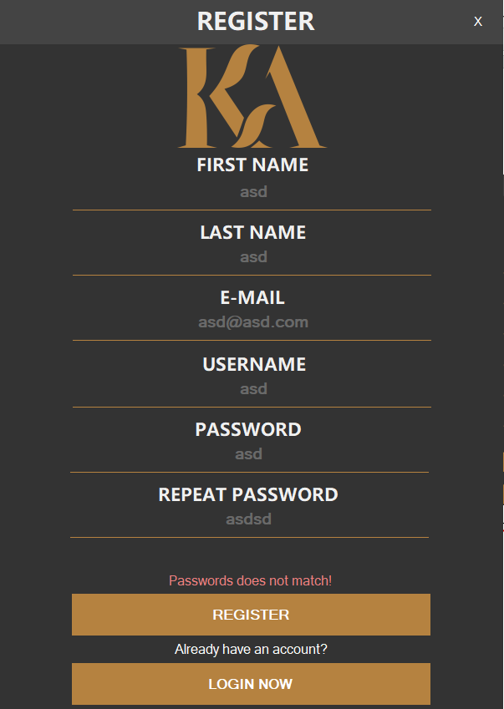

Sikeres regisztráció:

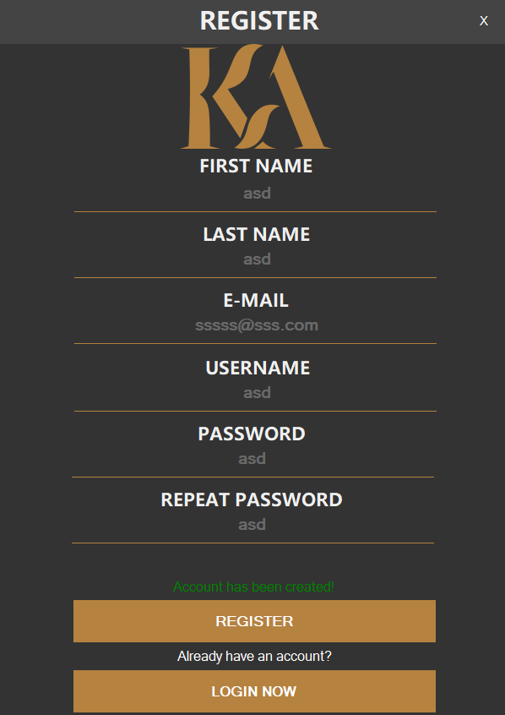

**PROFIL/JELSZÓVÁLTOZTATÁS**

Nem egyező jelszó:

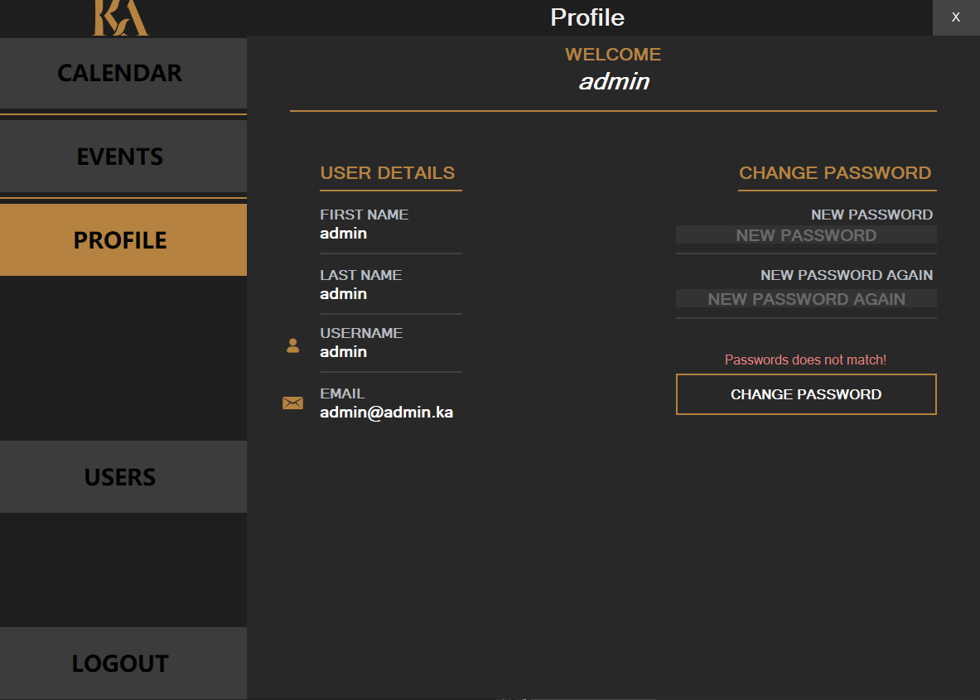

Egyező jelszó:

